Автор: Давыдова А.Н.
Учитель истории ВСОШ № 6
Викторина по истории
«Мир в первой мировой войне 1914 – 1918 г.г.»
Часть А содержит закрытые вопросы однократного и многократного выбора.
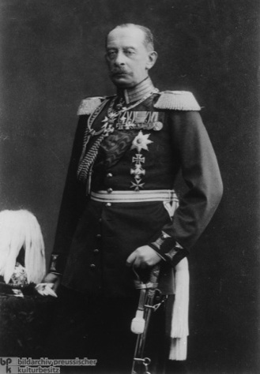
Часть Б содержит открытые вопросы и требует самостоятельного ответа участника викторины.
Часть А
1. Немецкий генеральный план ведения первой мировой войны был разработан:
А) О. Бисмарком; Б) А. Шлиффеном; В) Ф. Фердинандом; Г) Ф. Шехтелем.

2. Поводом к началу Первой мировой войны послужило:
А) затопление американского пассажирского судна «Лузитания»;
Б) всеобщая мобилизация в России;
В) убийство эрцгерцога Франца Фердинанда;
Г) забастовочное движение в Германии.

3. Впервые танки были применены:
А) австро-венгерской армией; Б) русской армией; В) англо-французской армией; Г) немецкой армией.

4. Укажите лишнее в приведенном предложении. В 1916г. произошли такие крупные военные операции:
А) битва под Верденом; Б) Галицкая битва; В) Ютландское морское сражение; Г) Брусиловский прорыв.

5. Кто является лишним в ряду?
А) Виктор Эммануил II Б) Вильгельм II В) Франц Иосиф Г) Николай II

6. В первой мировой войне принимали участие:
А)— 23 страны Б) — 28 стран В) — 35 стран Г) — 38 стран

7. Расположите события в хронологической последовательности:
А) капитуляция Германии
Б) убийство в Сараево Франца Фердинанда
В) объявление США войны Германии
Г) вступление Турции в Первую мировую войну
Д) вступление Италии в войну на стороне Антанты
8. Отметьте утверждения, с которыми вы согласны:
1. В ходе Ютландского сражения англичане одержали победу над германским флотом.
2.В августе 1914 г. Англия принимает решение занять позицию нейтралитета в ходе
начавшейся Первой мировой войны.
3. В сентябре 1914 г. немецкие армии форсировали реку Марну, подступив к крепости Верден.
4. Парижская мирная конференция проходила в Версале в 1918 г.
5. Германский император Вильгельм II отрекся от престола после заключения
Компьенского перемирия.
6. Первые танки были применены в сражении на реке Сомме.
7. Германии в ходе Первой мировой войны удалось реализовать план «блицкрига».
8. Ж. Клемансо, В. Вильсон, Д. Ллойд Джордж выступили против создания Лиги Наций.
9. Вступив в первую мировую войну, Великобритания стремилась упрочить свою
колониальную империю.
10. США приняли активное участие в военных операциях на стороне Антанты в 1916 г.

9. Последствиями битвы на Марне в 1914Г. были:
А) Переход к позиционной войне на Западном фронте
Б) Срыв плана блицкрига
В) Поражение русских войск в Восточной Пруссии
Г) Вступление в войну Италии
10. Декрет о мире, принятый II Всероссийским съездом Советов содержал призыв к:
А) миру без аннексий и контрибуций
Б) сепаратному миру с Германией
В) превращению империалистической войны в гражданскую
Г) присоединению России к Версальскому миру
11. Расположите события по годам: а) 1914 г.; б) 1916 г.; в) 1918 г.
1. Битва при Сомме; 2. Брусиловский прорыв; 3. Первая газовая атака у г. Ипр; 4. Вступление в войну США; 5. Потопление немцами «Лузитании»; 6. Битва на Марне; 7. Ютландское сражение; 8. Верденское сражение; 9. Нота Милюкова об участии России в войне до победного конца; 10. «бойня Нивеля»; 11. Брестский мир; 12. Компьенское перемирие.
12. В первую мировую войну на фронтах погибло:
А) — 5 млн. человек Б)— 10 млн. человек В) — 12 млн. человек Г) — 14 млн. человек
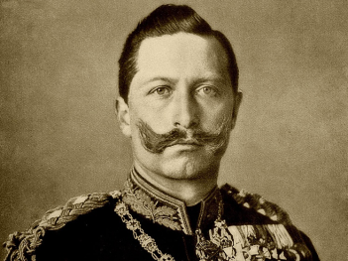
Часть В
13. Вильгельм II произнес: «Обед у нас будет в Париже, а ужин — в Санкт-Петербурге». Что имел ввиду германский император?

14. Какое событие и почему вошло в историю войны как «Чудо на Марне»?
15. Определите, какие из стран преследовали перечисленные ниже цели своего участия в войне:
1.Захваты территорий и превращение Восточной Европы в зависимые земли. Захват заморских колоний противника и превращение их в составные части мировой империи.
2. Разгром основного конкурента — Германии и расширение владений на ближнем Востоке. Сохранение империи, где «никогда не заходит солнце"
3.Возврат Эльзаса и Лотарингии. Захват Рейнской промышленной зоны. Раздробление территории
противника на несколько малых государств.
4.Занятие черноморских проливов. Установление контроля на Балтике и в Центральной Европе.
Присоединение ряда областей Османской империи и Закавказье.

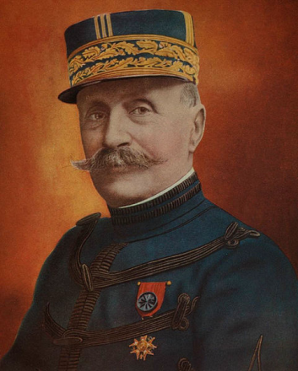
16. О каком событии идет речь?
«Не подав немцам руки, Фош спросил: ---Чего вы хотите, господа?..
— Мы хотим получить ваши предложения о перемирии.
О, у нас нет никаких предложений о перемирии - сказал Фош.
— Нам очень нравится продолжать войну...
– Но нам нужны ваши условия. Мы не можем продолжать борьбу.
- Ах, так вы, значит, пришли просить о перемирии? Это другое дело».

17. Во время обороны небольшой крепости Осовец, расположенной на территории нынешней Беларуси, маленькому русскому гарнизону требовалось продержаться лишь 48 часов. Он защищался более полугода – 190 дней! Немцы бомбили крепость день и ночь. Месяц за месяцем. Русские защищались среди урагана огня и железа до последнего. Их было крайне мало, но на предложения о сдаче всегда следовал один и тот же ответ. Тогда немцы развернули против крепости 30 газовых батарей. На русские позиции из тысяч баллонов ударила 12-метровая волна химической атаки. Противогазов не было. Все живое на территории крепости было отравлено. Но русские защитники Осовца так и не сдали крепость. Под каким названием вошло в историю это сражение?
18. Участник русско-турецкой войны 1877-1878гг., он в 1914-1916гг. выдвинулся в число лучших военачальников Первой мировой войны, приобрел особую известность как инициатор и руководитель наступления русской армии летом 1916г. (знаменитого прорыва) на Юго-Западном фронте. О ком идет речь?
19. Германская пресса, характеризующая страны, которые участвовали в Первой мировой войне, писала о них: «представительница самого крайнего абсолютизма» (1), «мать революции и гильотины»(2), «самое старое на свете конституционное государство» (3). К каким странам относятся указанные характеристики?
20. Прочтите фрагмент из статьи депутата Государственной думы П.Н. Милюкова ( датирована 1915г.) и напишите название страны, о помощи которой со стороны России в нем говорится.
« Настоящая война начата не Россией и уже потому она не могла заключать определенных намерений относительно расширения территории России. Русская мобилизация имела целью, в первой совей стадии, поддержку славянского государства, от которой Россия не могла отказаться без умаления своего авторитета среди славянства и на Балканах. Во второй стадии, вызвавшей решительное наступление Германии, наша мобилизация имела целью поддержание значения России как великой державы».
21. Крупнейшее сражение Первой мировой войны. Названо по имени главнокомандующего французской армии. Закончилось безрезультатно для союзных войск. Армии Антанты понесли тяжелейшие потери. Оно стало символом бессмысленных человеческих жертв. О каком событии идет речь?
22. Эта битва вызвала колоссальный общественный резонанс не только в России, но и в Германии. После этого сражения были проведены исторические параллели с Грюнвальдской битвой эпохи Средневековья, в которой Тевтонский орден был разбит союзными польско-литовско-русскими ратями. Победа 1914 г. позиционировалась как реванш за поражение в 1410 г. О какой битве идет речь?
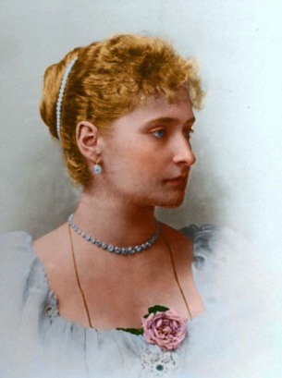
23. Она была четвертой дочерью Великого герцога Гессен-Дармштадского Людвига и герцогини Алисы, дочери английской королевы Виктории. С началом Первой мировой войны все свои средства жертвовала на помощь вдовам солдат, раненым и сиротам, а Царскосельский госпиталь был переоборудован под лазарет для раненых солдат. Она и ее дочери Ольга и Татьяна прошли обучение сестринскому делу и даже ассистировали при операциях в качестве хирургических сестер. О ком идет речь?

24. После окончания Первой мировой войны войны четыре империи прекратили свое существование. Назовите их.
25. Во время Первой мировой войны в армии использовались не только подводные лодки, танки, самолеты, но и предпринмались первые попытки по боевой дрессеровке животных. В 1915 году известный российский дрессировщик В. Дуров предложил использовать этих животных для поиска подводных мин. Всего было обучено 20 животных, но немецкая разведка провела операцию по уничтожению саперов-подводников, и в один день все они оказались отравленными. Назовите этих животных.

Ответы на викторину «Мир в первой мировой войне 1914 – 1918 г.г.»
- Б
- В
- В
- Б
- А
- Г
- БГДВА
- 1,6,9
- Б
- А
- А – 6
Б - 1,2, 7,8
В – 6,11,12
- Б
- план Шлиффена
- битва на Марне 1914 г. Для французов это была первая победой над германцами, преодолением позора поражения в франко-прусской войне.
- 1- Германия
2 – Великобритания
3 – Франция
4 – Россия

- Компьенское перемирие
- «атака мертвецов»
- Брусилов
- 1 – Россия, 2 – Франция, 3 – Великобритания
- Сербия
- «Битва Нивеля»
- Битва при Та́нненберге (26-30 августа 1914 года). В российской историографии данное сражение известно как «самсоновская операция», «самсоновская катастрофа», «операция Гинденбурга»
- Александра Федоровна – жена Николая II
- Российская, Австро-Венгерская, Османская и Германская.
- тюлени

